tdinvatorg.ru
tdinvatorg@yandex.ru
8 (800) 301-44-20
8 (495) 409-28-82

8 (916) 844-28-28

В рамках реализации государственной программы «Доступная среда» компания производитель
«Торговый Дом «ИНВАТОРГ» предлагает комплексное оборудование зданий и территорий для
облегчения повседневной жизни людям с ограниченными возможностями

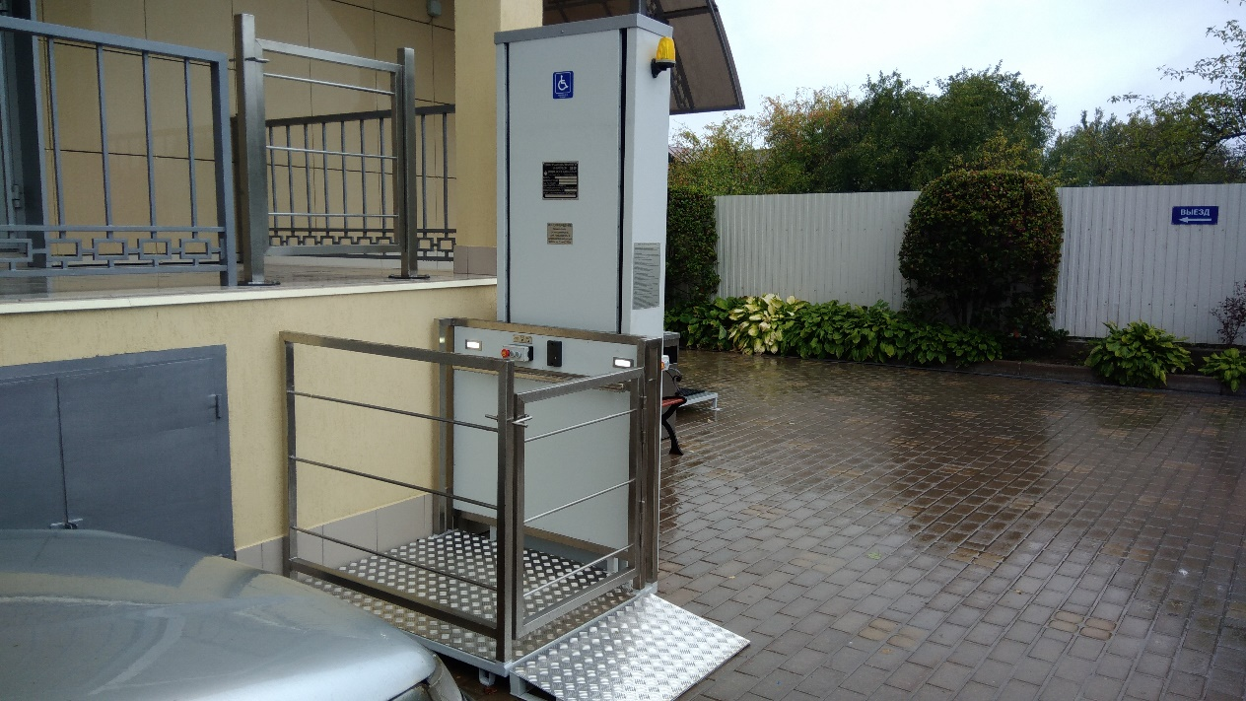

Подъемные платформы с вертикальным перемещением
ПВИТ 2000 для маломобильного населения

Это доступное, современное решение, не требующее сложных работ по установке и обслуживанию,
высокие эксплуатационные качества, простота и надежность конструкции.
Может бесперебойно функционировать даже в самых сложных условиях, поскольку все ее работающие элементы сделаны с применением высококачественных материалов.

Предоставляем полный комплекс услуг:
- Индивидуальный подбор оборудования;
- Установка (монтаж) оборудования;
- Пусконаладочные работы;
- Сдача инженерному центру;
- Гарантийное обслуживание.
Особенности продукции:
- Соответствие ГОСТу Р 55555-2013 (ИСО 9386 – 1:2000), ТР ТС 010/2011;
- Наличие источника бесперебойного питания:
- Возможность установки как внутри, так и снаружи здания;
- Монтаж на существующие входные группы, не нарушая их конструкции;
- Возможность адаптации к дизайнерским особенностям места установки;
- Сравнительно низкая цена;
- Занимает минимум пространства;
- Антивандальное исполнение;
- Исключено несанкционированное использование

Подъемная платформа ПВИТ 2000

Соответствие ГОСТу Р 55555-2013 | Технические характеристики:
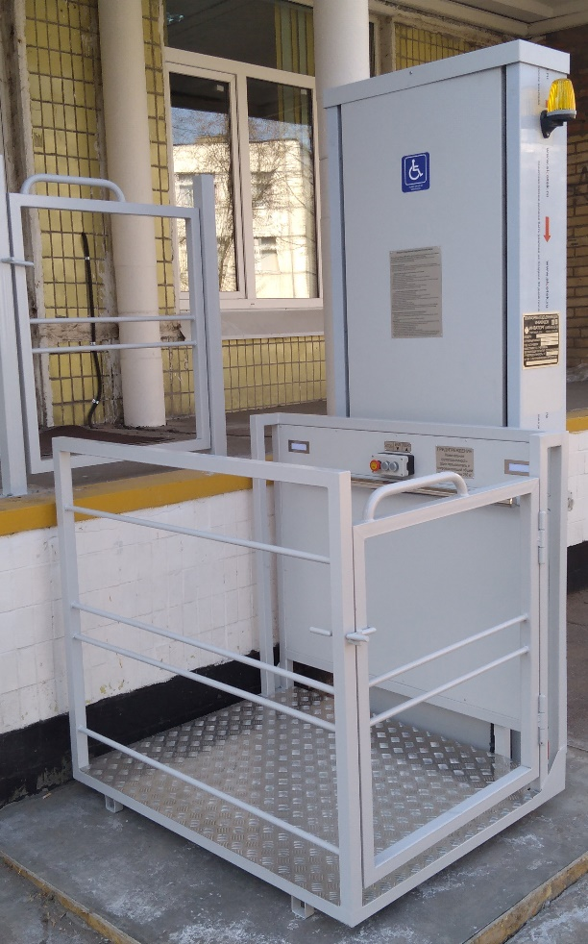 | Тип привода | винт –гайка
 | Грузоподъемность | 300 кГ
 | Ограждения | металл - RAL
 | Скорость движения платформы | 0.15 м/сек
 | Высота подъема | до 2000 мм
 | Размеры грузоподъемной площадки | 1000 х 1250 мм
 | Мощность | 1100 кВт
 | Источник питания | 230 В п. тока, 50 Гц
 | Бесперебойное питание | до 4 часов
 | Атмосферостойкое изготовление | По IР 54
 | Уровень акустического давления | Lpa: 15 дБ(А)
 | Защита от поражения эл. током | Класс 1
 | Окружающая среда температура по С | – 30 до + 45
 | Крепление | анкерное
 | Гарантийный срок | 3 года
 | Гарантийный срок на обшивку | 10 лет
 | Основной комплект поставки:
Базовая цена без НДС  197 000 руб | 1. Подъемное устройство в сборе с кареткой |  | 1
 | 2. Платформа грузоподъемная не складная |  | 1
 | 3. Заездной пандус на платформу |  | 1
 | 4. Электропакет (щит управления) |  | 1
 | 5. Пульт управления: кнопочный |  | 3
 | 6. Лампа светового оповещения движения |  | 1
 | 7. Звуковой сигнал оповещение движения |  | 1
 | 8. Блок аварийного питания |  | 1

Дополнительные функции:
Наименование | Кол-во | Цена руб.
- Изменение размеров грузоподъемной площадки | 1 | 20 000.00
- Дверь в сборе на верхней остановочной площадке (нержавеющая сталь) | 2 | 20 000.00
- Установка электромагнитных замков на дверях | 1 | 18 000.00
- Защитный навес против атмосферных осадков (нержавейка) | 1 | 25 000.00
- Внутренняя диспетчеризация (3 блока вызова + база) | 1 | 15 000.00
- Выносные стойки (нержавеющая сталь) с кнопками управления | 2 | 12 000.00

Подъемная платформа ПВИТ 2000-1
с ограждениями из нержавеющей стали
Соответствие ГОСТу Р 55555-2013 | Технические характеристики:
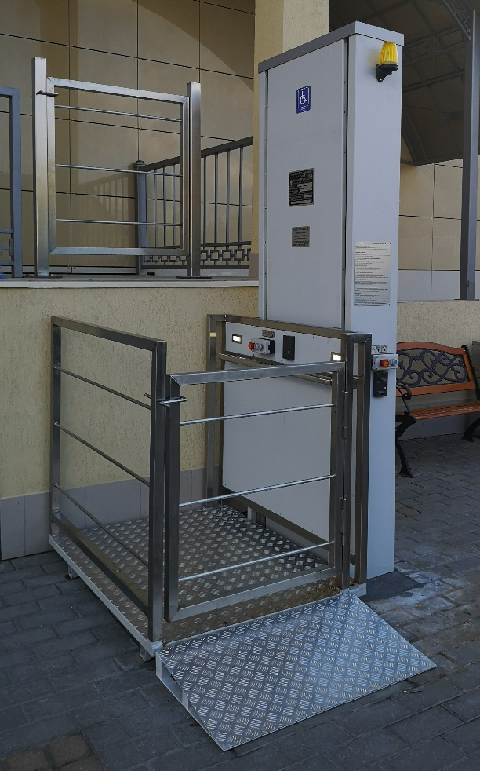 | Тип привода | винт –гайка
 | Грузоподъемность | 300 кГ
 | Ограждения | нержавейка
 | Скорость движения платформы | 0.15 м/сек
 | Высота подъема | до 2000 мм
 | Размеры грузоподъемной площадки | 1000 х 1250 мм
 | Мощность | 1100 кВт
 | Источник питания | 230 В п. тока, 50 Гц
 | Бесперебойное питание | до 4 часов
 | Атмосферостойкое изготовление | По IР 54
 | Уровень акустического давления | Lpa: 15 дБ(А)
 | Защита от поражения эл. током | Класс 1
 | Окружающая среда температура по С | – 30 до + 45
 | Крепление | анкерное
 | Гарантийный срок | 3 года
 | Гарантийный срок на обшивку | 10 лет
 | Основной комплект поставки:
Базовая цена без НДС  232 000 руб | 1. Подъемное устройство в сборе с кареткой |  | 1
 | 2. Платформа грузоподъемная не складная |  | 1
 | 3. Заездной пандус на платформу |  | 1
 | 4. Электропакет (щит управления) |  | 1
 | 5. Пульт управления: кнопочный |  | 3
 | 6. Лампа светового оповещения движения |  | 1
 | 7. Звуковой сигнал оповещение движения |  | 1
 | 8. Блок аварийного питания |  | 1

Дополнительные функции:
Наименование | Кол-во | Цена руб.
- Изменение размеров грузоподъемной площадки | 1 | 20 000.00
- Дверь в сборе на верхней остановочной площадке (нержавеющая сталь) | 2 | 20 000.00
- Установка электромагнитных замков на дверях | 2 | 18 000.00
- Защитный навес против атмосферных осадков (нержавейка) | 1 | 25 000.00
- Внутренняя диспетчеризация (3 блока вызова + база) | 1 | 15 000.00
- Выносные стойки (нержавеющая сталь) с кнопками управления | 2 | 15 000.00

Подъемная платформа ПВИТ 2000-2
с поворотной площадкой
Соответствие ГОСТу Р 55555-2013 | Технические характеристики:
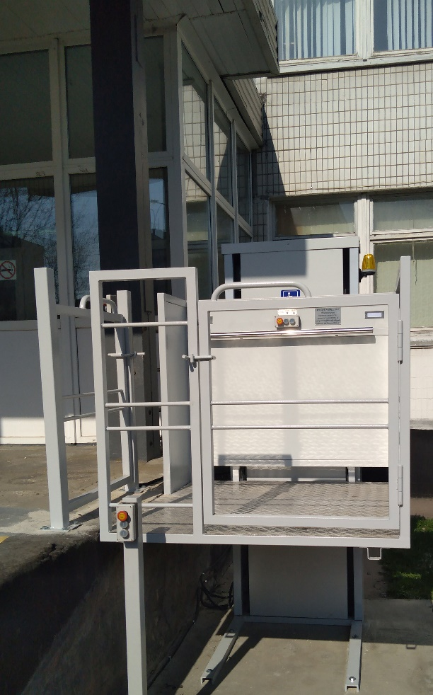 | Тип привода | винт –гайка
 | Грузоподъемность | 300 кГ
 | Ограждения | металл - RAL
 | Скорость движения платформы | 0.15 м/сек
 | Высота подъема | до 2000 мм
 | Размеры грузоподъемной площадки | 1400 х 1400 мм
 | Мощность | 1100 кВт
 | Источник питания | 230 В п. тока, 50 Гц
 | Бесперебойное питание | до 4 часов
 | Атмосферостойкое изготовление | По IР 54
 | Уровень акустического давления | Lpa: 20 дБ(А)
 | Защита от поражения эл. током | Класс 1
 | Окружающая среда температура по С | – 30 до + 45
 | Крепление | анкерное
 | Гарантийный срок | 3 года
 | Гарантийный срок на обшивку | 10 лет
 | Основной комплект поставки:
Базовая цена без НДС  219 000 руб | 1. Подъемное устройство в сборе с кареткой |  | 1
 | 2. Платформа грузоподъемная не складная |  | 1
 | 3. Заездной пандус на платформу |  | 1
 | 4. Электропакет (щит управления) |  | 1
 | 5. Пульт управления: кнопочный |  | 3
 | 6. Лампа светового оповещения движения |  | 1
 | 7. Звуковой сигнал оповещение движения |  | 1
 | 8. Блок аварийного питания |  | 1

Дополнительные функции:
Наименование | Кол-во | Цена руб.
- Ограждения из нержавеющей стали (платформа) | 1 | 45 000.00
- Дверь в сборе на верхней остановочной площадке (металл — RAL) | 2 | 18 000.00
- Дверь в сборе на верхней площадке (нержавеющая сталь) | 1 | 20 000.00
- Установка электромагнитных замков на дверях | 2 | 18 000.00
- Защитный навес против атмосферных осадков (металл — RAL) | 1 | 20 000.00
- Защитный навес против атмосферных осадков (нержавейка) | 2 | 25 000.00
- Внутренняя диспетчеризация (3 блока вызова + база) | 1 | 15 000.00
- Выносные стойки ( (металл — RAL) ) с кнопками управления | 2 | 12 000.00
- Выносные стойки (нержавеющая сталь) с кнопками управления | 2 | 15 000.00

Подъемная платформа ПВИТ 2000-3
с ударопрочной декоративной облицовкой
Соответствие ГОСТу Р 55555-2013 | Технические характеристики:
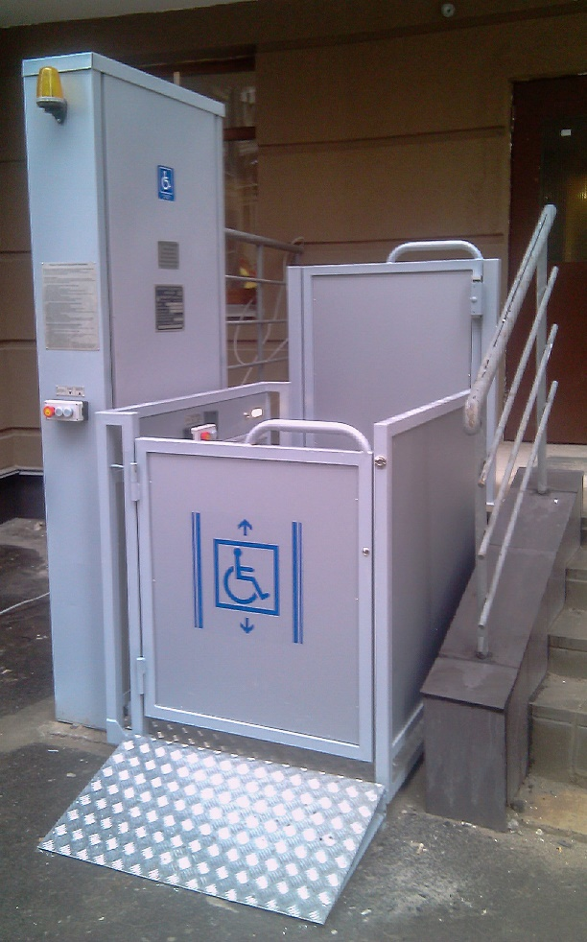 | Тип привода | винт –гайка
 | Грузоподъемность | 300 кГ
 | Ограждения | металл - RAL
 | Скорость движения платформы | 0.15 м/сек
 | Высота подъема | до 2000 мм
 | Размеры грузоподъемной площадки | 1000 х 1250 мм
 | Мощность | 1100 кВт
 | Источник питания | 230 В п. тока, 50 Гц
 | Бесперебойное питание | до 4 часов
 | Атмосферостойкое изготовление | По IР 54
 | Уровень акустического давления | Lpa: 15 дБ(А)
 | Защита от поражения эл. током | Класс 1
 | Окружающая среда температура по С | – 30 до + 45
 | Крепление | анкерное
 | Гарантийный срок | 3 года
 | Гарантийный срок на обшивку | 10 лет
 | Основной комплект поставки:
Базовая цена без НДС  236 000 руб | 1. Подъемное устройство в сборе с кареткой |  | 1
 | 2. Платформа грузоподъемная не складная |  | 1
 | 3. Заездной пандус на платформу |  | 1
 | 4. Электропакет (щит управления) |  | 1
 | 5. Пульт управления: кнопочный |  | 3
 | 6. Лампа светового оповещения движения |  | 1
 | 7. Звуковой сигнал оповещение движения |  | 1
 | 8. Блок аварийного питания |  | 1

Дополнительные функции:
Наименование | Кол-во | Цена руб.
- Изменение размеров грузоподъемной площадки | 1 | 20 000.00
- Ограждения из нержавеющей стали (платформа) | 1 | 45 000.00
- Дверь в сборе на верхней остановочной площадке (металл — RAL) | 1 | 20 000.00
- Дверь в сборе на верхней остановочной площадке (нержавеющая сталь) | 2 | 20 000.00
- Установка электромагнитных замков на дверях | 2 | 18 000.00
- Защитный навес против атмосферных осадков (металл — RAL) | 1 | 20 000.00
- Защитный навес против атмосферных осадков (нержавейка) | 1 | 25 000.00
- Внутренняя диспетчеризация (3 блока вызова + база) | 1 | 15 000.00
- Выносные стойки (нержавеющая сталь) с кнопками управления | 2 | 15 000.00
- Выносные стойки ( (металл — RAL) ) с кнопками управления | 2 | 12 000.00

Подъемная платформа ПВИТ 2000-4
с ограждениями из нержавеющей стали
и стеклянными дверьми
Соответствие ГОСТу Р 55555-2013 | Технические характеристики:
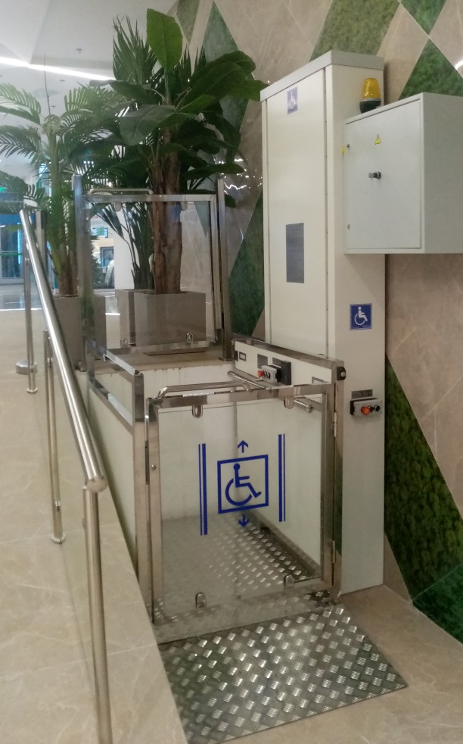 | Тип привода | винт –гайка
 | Грузоподъемность | 300 кГ
 | Ограждения | нержавейка
 | Скорость движения платформы | 0.15 м/сек
 | Высота подъема | до 2000 мм
 | Размеры грузоподъемной площадки | 1000 х 1250 мм
 | Мощность | 1100 кВт
 | Источник питания | 230 В п. тока, 50 Гц
 | Бесперебойное питание | до 4 часов
 | Атмосферостойкое изготовление | По IР 54
 | Уровень акустического давления | Lpa: 15 дБ(А)
 | Защита от поражения эл. током | Класс 1
 | Окружающая среда температура по С | – 30 до + 45
 | Крепление | анкерное
 | Гарантийный срок | 3 года
 | Гарантийный срок на обшивку | 10 лет
 | Основной комплект поставки:
Базовая цена без НДС  263 000 руб | 1. Подъемное устройство в сборе с кареткой |  | 1
 | 2. Платформа грузоподъемная не складная |  | 1
 | 3. Заездной пандус на платформу |  | 1
 | 4. Электропакет (щит управления) |  | 1
 | 5. Пульт управления: кнопочный |  | 3
 | 6. Лампа светового оповещения движения |  | 1
 | 7. Звуковой сигнал оповещение движения |  | 1
 | 8. Блок аварийного питания |  | 1

Дополнительные функции:
Наименование | Кол-во | Цена руб.
- Изменение размеров грузоподъемной площадки | 1 | 20 000.00
- Дверь в сборе на верхней площадке (нержавеющая сталь + секло триплекс) | 1 | 25 000.00
- Боковое ограждение (секло триплекс) | 1 | 10 000.00
- Установка электромагнитных замков на дверях | 2 | 15 000.00
- Защитный навес против атмосферных осадков ( нержавеющая сталь ) | 1 | 20 000.00
- Внутренняя диспетчеризация (3 блока вызова + база) | 1 | 15 000.00
- Выносные стойки (нержавеющая сталь) с кнопками управления | 2 | 18 000.00
- Выносные стойки ( (металл — RAL) ) с кнопками управления | 2 | 12 000.00

Подъемная платформа ПВИТ 2000-5
с навесом от атмосферных осадков
Соответствие ГОСТу Р 55555-2013 | Технические характеристики:
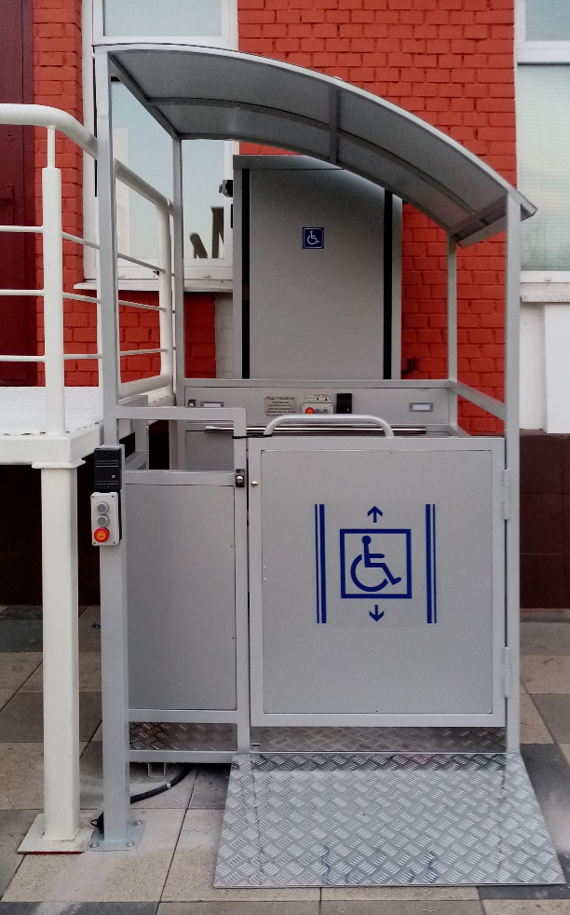 | Тип привода | винт –гайка
 | Грузоподъемность | 300 кГ
 | Ограждения | металл - RAL
 | Скорость движения платформы | 0.15 м/сек
 | Высота подъема | до 2000 мм
 | Размеры грузоподъемной площадки | 1000 х 1250 мм
 | Мощность | 1100 кВт
 | Источник питания | 230 В п. тока, 50 Гц
 | Бесперебойное питание | до 4 часов
 | Атмосферостойкое изготовление | По IР 54
 | Уровень акустического давления | Lpa: 20 дБ(А)
 | Защита от поражения эл. током | Класс 1
 | Окружающая среда температура по С | – 30 до + 45
 | Крепление | анкерное
 | Гарантийный срок | 3 года
 | Гарантийный срок на обшивку | 10 лет
 | Основной комплект поставки:
Базовая цена без НДС  217 000 руб | 1. Подъемное устройство в сборе с кареткой |  | 1
 | 2. Платформа грузоподъемная не складная |  | 1
 | 3. Заездной пандус на платформу |  | 1
 | 4. Электропакет (щит управления) |  | 1
 | 5. Пульт управления: кнопочный |  | 3
 | 6. Лампа светового оповещения движения |  | 1
 | 7. Звуковой сигнал оповещение движения |  | 1
 | 8. Блок аварийного питания |  | 1

Дополнительные функции:
Наименование | Кол-во | Цена руб.
- Изменение размеров грузоподъемной площадки | 1 | 20 000.00
- Ограждения из нержавеющей стали (платформа) | 1 | 45 000.00
- Дверь в сборе на верхней остановочной площадке (металл — RAL) | 1 | 18 000.00
- Дверь в сборе на верхней площадке (нержавеющая сталь) | 1 | 20 000.00
- Установка электромагнитных замков на дверях | 2 | 18 000.00
- Внутренняя диспетчеризация (3 блока вызова + база) | 1 | 15 000.00
- Выносные стойки ( (металл — RAL) ) с кнопками управления | 2 | 12 000.00
- Выносные стойки (нержавеющая сталь) с кнопками управления | 2 | 18 000.00
- Защитный навес против атмосферных осадков ( нержавеющая сталь ) | 1 | 20 000.00

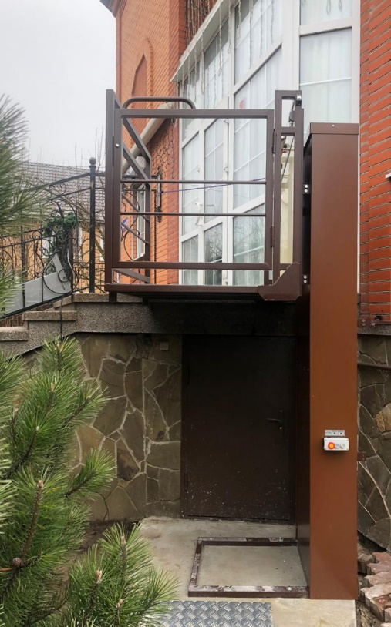 | 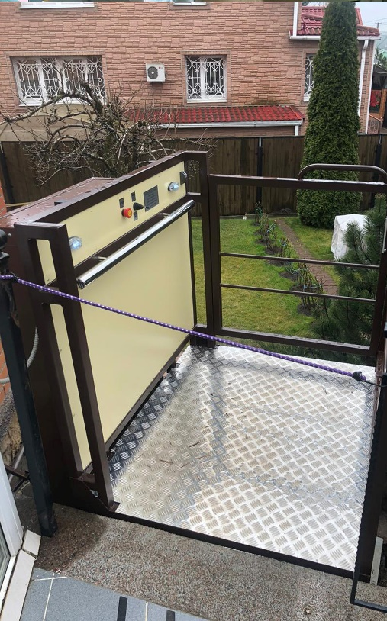 | 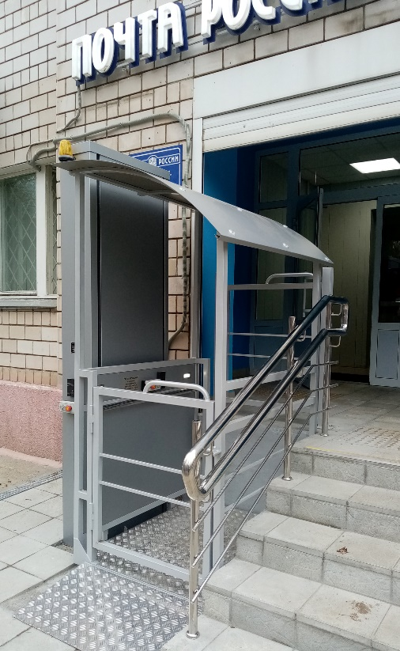
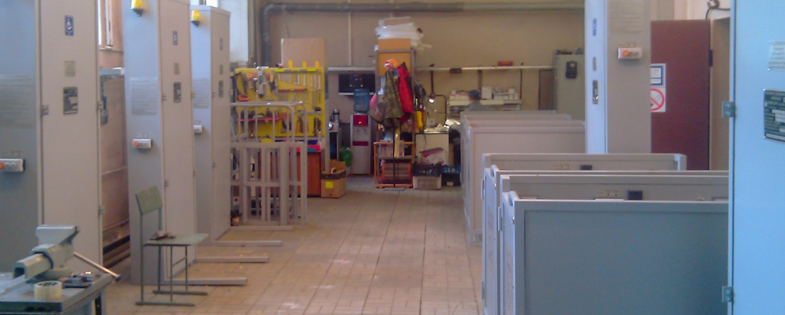
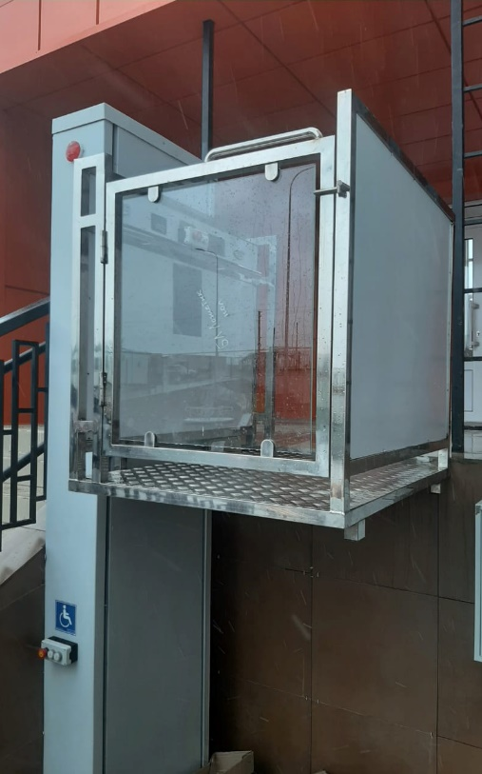 | 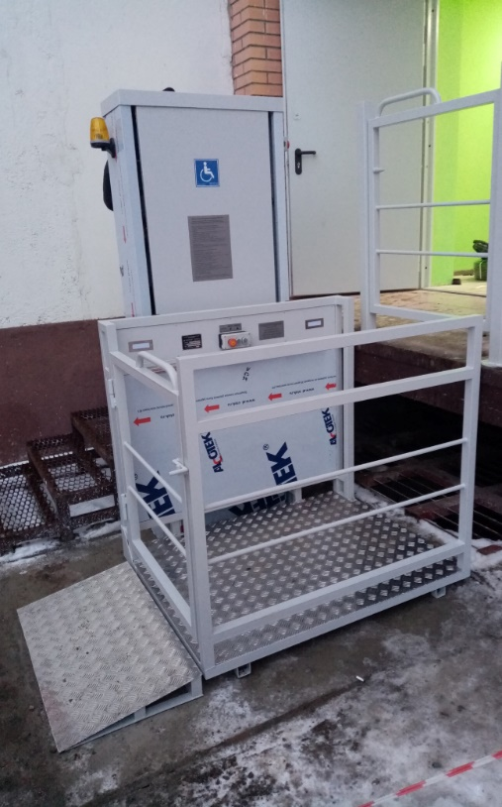 | 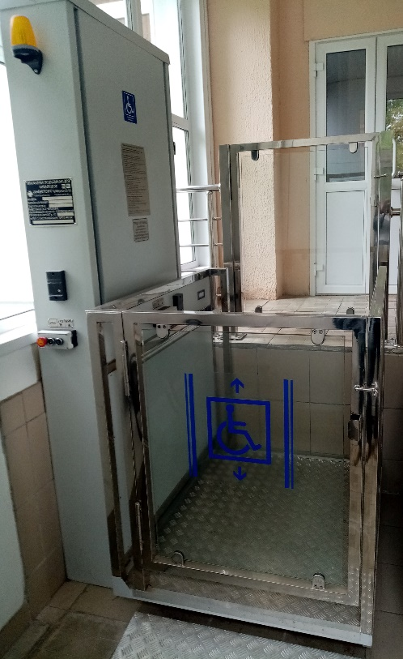
Сертификаты:

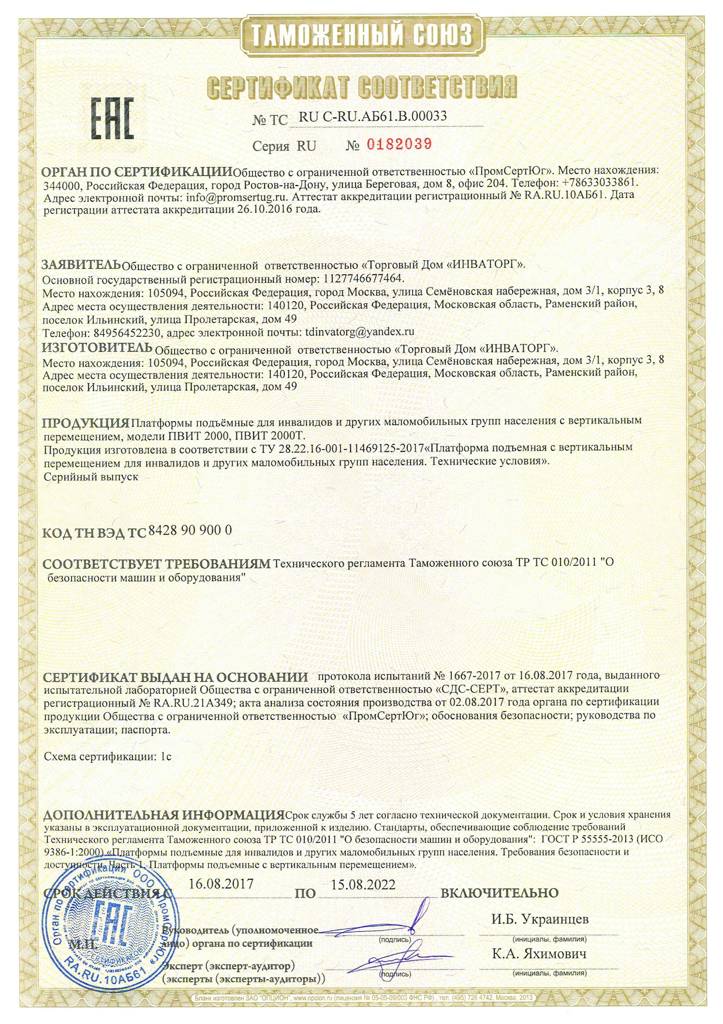

Выставки, дипломы:

Наши партнеры:

